www.onstage.nl

Joep Onderdelinden's schilderkunst is niet voor iedereen geschikt

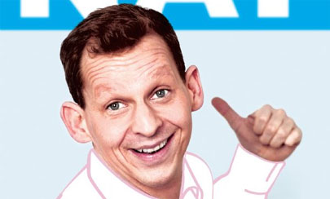
Jeroen Bakker
Joep Onderdelinden is een veelzijdig muzikaal- theater- en tv mens. Hij is achter de schermen betrokken bij musicals en speelde vorig seizoen zelfs de hoofdrol in Ja Zuster Nee Zuster. Daarnaast was hij regelmatig solist bij orkesten, vertolkte hoofdrollen bij theatergezelschappen en speelde in diverse tv series. De laatste jaren besteedde hij voor een groot deel aan het maken van solo cabaretvoorstellingen. Zijn vierde programma NAT die nu in theaters staat lijkt niet zijn sterkste.
In NAT schetst en schildert Onderdelinden een beeld van zijn leven en zoektocht naar geluk. Daarbij worstelt hij vooral met het ouder worden en de druk van de huidige snelle maatschappij met zijn informatie overload: alle info is via een druk op de Google knop beschikbaar. Hij voelt zich als een bejaarde bij de kinderen die zijn nieuwe iphone veel eerder door hebben dan hij en beklaagt zich vooral over alle kwaaltjes die je in de herfst van je leven voor je kiezen krijgt. Het plassen over strookjes om te testen wat je allemaal onder de leden hebt wordt lastig als je ook plasproblemen hebt, sex wordt meer poezensex en zijn gezichtsvermogen is terug naar 30%. Tijd voor een bril dus. Om alles een beetje op een rij te houden moet je mentaal flossen en wordt het tijd voor een plattelandsleven en meditatiemomenten op je eigen steiger bij het water.
In zijn schilderwerk gaan we ook veelvuldig terug in de tijd en krijgen we onder andere een beeld van zijn coming out waarbij Albert Mol natuurlijk een grote rol speelt. Zijn fantasieverhaal over deze periode eindigt onder de rokken van de kapelaan, en via een omweg dan zijn we dan toch weer aanbeland bij het actuele hoofdstukje misbruik binnen de kerk.
Onderdelinden kan goed vertellen en met behulp van eenvoudige verhalen en liedjes een sfeer neerzetten. Het mijmeren over vroeger en zijn klaagzang over het ouder worden komen daardoor goed uit de verf, als het echter tijd wordt om de grap te gaan maken schiet hij regelmatig tekort. De grappen liggen wel erg voor de hand en zijn helaas regelmatig van bedenkelijk niveau. Niet geschikt voor degenen die houden van intelligent cabaret, maar liefhebbers van Toon Hermans in een moderner jasje zijn bij hem wel aan het goede adres.

